**Роль графических упражнений в интеллектуальном развитии детей с ОВЗ**

      Дети с ограниченными возможностями здоровья (ОВЗ) — это дети, состояние здоровья которых препятствует освоению образовательных программ вне специальных условий обучения и воспитания.

Задача педагогов, воспитателей и родителей помочь детям с ОВЗ понять, что они могут наравне со всеми детьми расти, развиваться и добиваться новых достижений, не отставая от своих сверстников. Одним из условий повышения эффективности развивающей педагогической работы является создание адекватной возможностям ребенка предметно-развивающей среды, то есть системы условий, обеспечивающих полноценное развитие всех видов детской деятельности, развитие высших психических функций и становление личности ребенка.

Для большинства детей с ОВЗ характерны моторные трудности, двигательная расторможенность, низкая работоспособность, что требует внесения изменений в планирование образовательной деятельности и режим дня. Уровень развития мелкой моторики один из показателей интеллектуальной готовности ребенка к школьному обучению. Обычно ребенок, имеющий высокий уровень развития мелкой моторики, умеет логически рассуждать, у него достаточно развиты память и внимание, связная речь.

Письмо это сложный навык, включающий выполнение тонких координированных движений руки. Техника письма требует слаженной работы мелких мышц кисти и всей руки, а также хорошо развитого зрительного восприятия и произвольного внимания. Неподготовленность к письму, недостаточное развитие мелкой моторики, зрительного восприятия, внимания может привести к возникновению негативного отношения к учебе, тревожного состояния ребенка в школе.

К сожалению, о проблемах с координацией движений и мелкой моторикой большинство родителей узнают только перед школой. Это оборачивается форсированной нагрузкой на ребенка: кроме усвоения новой информации, приходится еще учиться удерживать в непослушных пальцах карандаш. Поэтому работа по развитию мелкой моторики должна начаться задолго до поступления в школу, что в будущем, поможет избежать многих проблем школьного обучения.

Работая с дошкольниками с ОВЗ, мы наблюдаем с какими трудностями сталкиваются эти дети, когда им приходится выполнять действия, требующие точности и синхронности движений: что-то брать, вставлять, завязывать, складывать, лепить, вырезать, наклеивать, рисовать и т.д. Отсутствие скоординированных действий глаза и руки вызывают у ребенка с ОВЗ огромные трудности, которые порой заставляют его отступать перед любой задачей.

         В педагогической практике на сегодняшний день существует достаточное количество методик по развитию графомоторных навыков у нормально развивающихся дошкольников. Однако методический материал для формирования базовых графических умений и навыков у детей с ОВЗ не разработан. Кандидатом педагогических наук, старший научный сотрудник лаборатории коррекционно-развивающего обучения и воспитания детей с нарушением интеллекта Елена Александровна Кинаш с группой авторов разработали методику формирования графических умений и навыков у детей с ОВЗ.

         Упражнения разделены на 4 этапа с сериями заданий. Каждая из серий помогает ребенку приобрести определенные умения.

**1 этап.** Детям предлагается образцы линий, данные пунктиром, для закрепления умений правильно пользоваться пишущими предметами.

1 серия – прямые вертикальные прерывистые линии

2 серия – вертикальные линии в направлении сверху вниз

3 серия – горизонтальные прямые линии от одного объекта до другого

4 серия – ставить точки на листе бумаги в отмеченных местах

5 серия – проводить безотрывно спиралевидную линию от центра

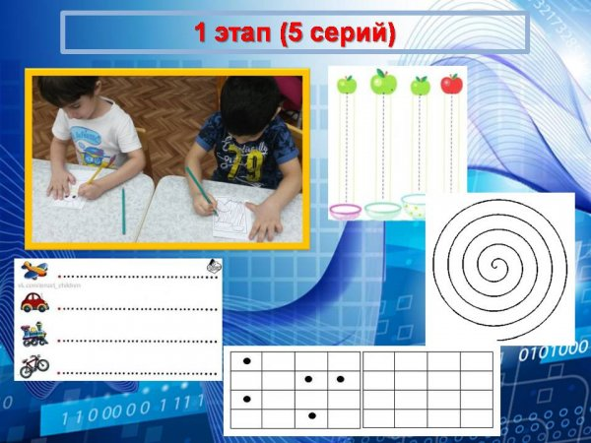

**2 этап.** Направлены на формирование зрительно – двигательной координации, умение ориентироваться на листе бумаги

1 серия – штриховка контуров геометрических фигур

2 серия – безотрывные линии дорожки

3 серия – ориентация на листе бумаги

4 серия – копирование изображений

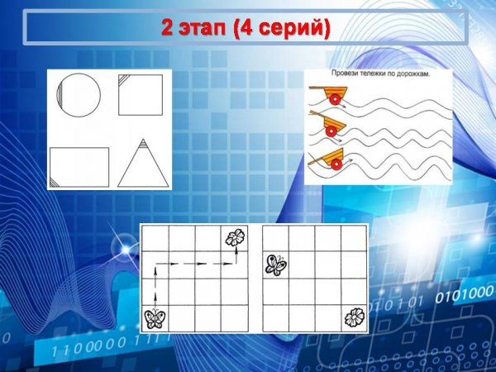

**3 этап.** Формирование поисково-ориентировочных действий, умение ориентироваться на указатель – стрелку.

1 серия – формируется умение проводить прямые линии по дорожкам лабиринта

2  и 3 серия – учатся ориентироваться на листе бумаги

4 серия – графические упражнения на широкой строке, чередование простых линий, фигур по образцу

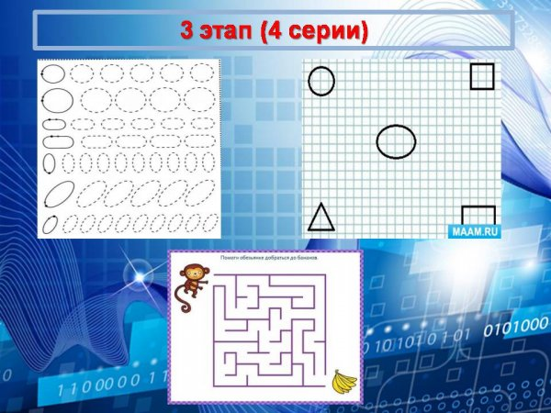

**4 этап.** Закрепление ориентации на строке, в клетке

1 серия – действия в пределах широкой строки

2  и 3 серия – ориентация в альбомном листе с крупной клеткой

4 серия – копирование графических элементов

5 серия – ориентация на узкой строке.

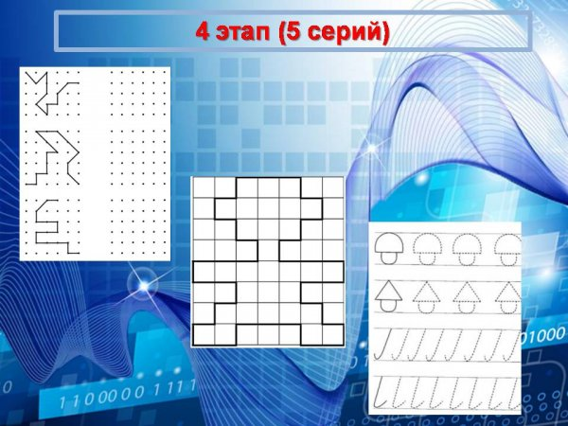

В дополнение к этим заданиям важно применять в работе игры с лего-конструктором. Первоначально дети выполняют задания по схемам, выстраивают фигуры, рассматривая готовые схемы. Со временем учатся выполнять словесные инструкции. Чтобы легче было выполнять задания, используют модули одинакового размера и первый модуль на планшете ставит воспитатель. А остальные по инструкции выставляют дети. Работа проводится индивидуально или с малыми группами.

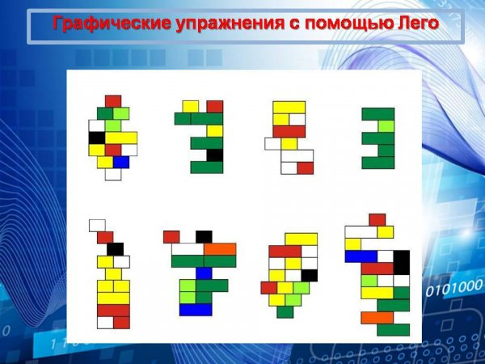 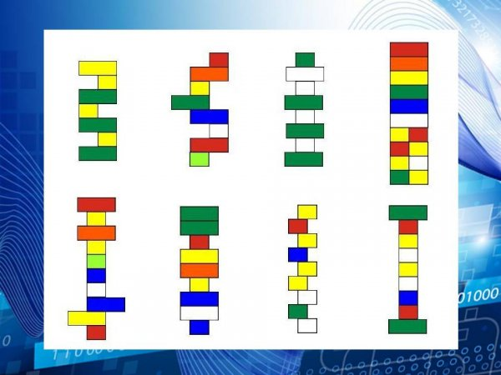

   Занятия графическими упражнениями отражаются в календарном планировании как совместная деятельность со взрослыми.

Комплексная работа воспитателей, логопеда, психолога в условиях дошкольных учреждений позволяет активизировать у детей с ОВЗ интеллектуальное и творческое развитие, познавательный потенциал, формировать графические навыки и повысить мотивацию к учебной деятельности.

Список литературы:

1. Венгер Л.А. Воспитание сенсорной культуры ребенка: книга для воспитателей детского сада / Венгер Л.А., Пилюгина Е.Г. - М.: Просвещение , 1998.

2. Гризик Т.И. Ловкие пальчики: пособие для воспитателей.- М: Просвещение, 2007.

3. Козлова С.А. Дошкольная педагогика: Учеб. пособие для студентов сред. пед. учебн. заведений. – 3-е изд., исправ. и доп. / Козлова С.А., Куликова Т.А. - М.: Академия, 2001.

4. <https://kopilkaurokov.ru>

5. <https://infourok.ru/>

6. <http://tmndetsady.ru>